Foroquejas - Mapa mental

Ángel Gómez Martín - 75570479T - <[agomezm@correo.ugr.es](mailto:agomezm@correo.ugr.es)>

Javier Sáez de la Coba - 45559979S - <[jscoba@correo.ugr.es](mailto:jscoba@correo.ugr.es)>

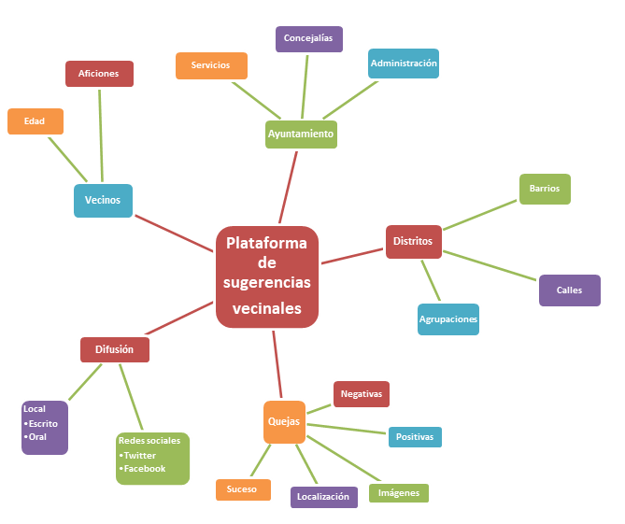

Durante las diferentes sesiones de brainstorming nos dedicamos a buscar los posibles agentes implicados en el tema que se trata. Algunos de estos se centran en aspectos concretos de las sugerencias o quejas vecinales, como son el suceso que ha acontecido, la localización, imágenes o la valoración de estas. Por otro lado, he tenido en cuenta otros agentes como son el ayuntamiento o los vecinos. El primero es aquel a quien van dirigidas estas sugerencias (y por tanto a partes concretas internas, como concejalías); el segundo son los que originan esas quejas y las dan a conocer. Finalmente he tenido en cuenta aspectos como la división territorial y social de los vecinos y los métodos de difusión que podrían tener las quejas y sugerencias creadas.

Aunque algunos aspectos son algo generales y otros quizá demasiado concretos pienso que son las claves esenciales de la posible plataforma y, que tras un estudio más profundo del problema, seguramente se podrían desmenuzar de una manera más precisa.

\* De manera adjunta a esta entrega se encuentra el mapa mental con un tamaño mayor.